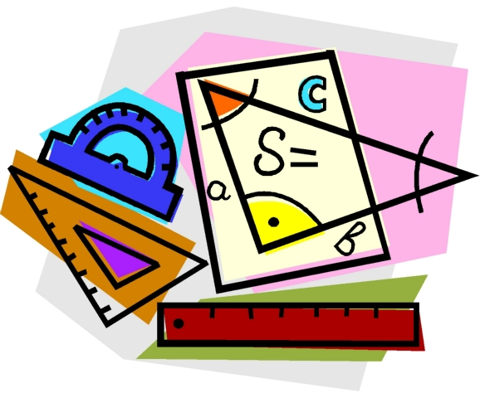
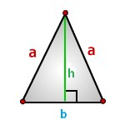
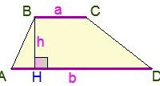
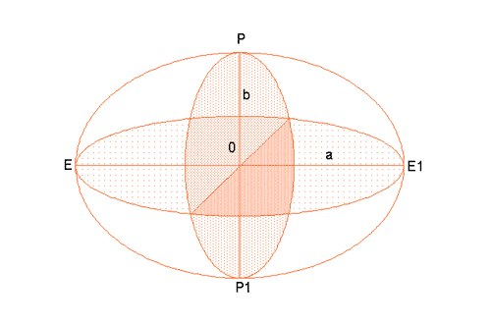


ГАОУ СПО НСО
“Бердский медицинский колледж”
Выполнили:
студентки 2 курса
313 группы
Озерец Екатерина,
Боброва Алёна

Таблица площадей (S)
Таблица объемов (V)
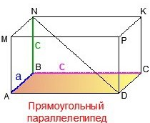
Квадрата  S=a² | a - длина стороны
Прямоугольника  S=a*b | a, b - длины сторон
Треугольника  S=1/2a*h | а - длина стороны  h - высота
Параллелограмма  S=a*h | а - длина стороны  h - высота
Ромба  S=a*h | а - длина стороны  h - высота
Трапеции  S=1/2(a+b)*h | a,b - длины сторон  h - высота
Выпуклого четырехугольника  S=p*r | р - полупериметр  r - радиус вписанной окружности
Круга  S = π*R² | R - радиус круга
Эллипса  S = π*a*b | а - длина большей полуоси эллипса  b - длина меньшей полуоси эллипса
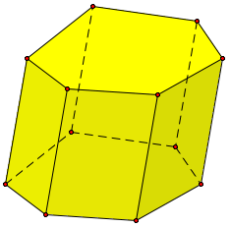
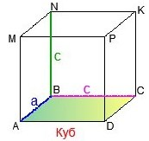
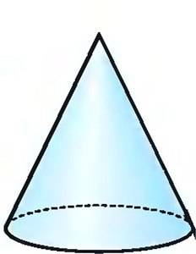
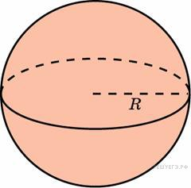
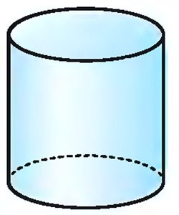
Куба  V=a³ | а - длина ребра
Призмы  V=S_{o*}h | S_{о} - площадь основания  h - высота
Параллелепипеда  V=S_{o*}h | S_{о} - площадь основания  h - высота
Прямоугольного параллелепипеда  V=a*b*h | a - длина  b - ширина  h - высота
Пирамиды  V=1/3*S_{o*}h | S_{о} - площадь основания  h - высота
Цилиндра  V=S_{o*}h | S_{о} - площадь основания  h - высота
Конуса  V=1/3*S_{o*}h | S_{о} - площадь основания  h - высота
Шара  V=4/3* π*R³ | R - радиус

